ЛАБОРАТОРНАЯ РАБОТА №7

DOCKER: ОСНОВЫ РАБОТЫ С КОНТЕЙНЕРАМИ

Цель работы: освоить основные принципы работы с Docker, научиться создавать, запускать и управлять контейнерами, а также работать с Docker образами.

**1. Установка Docker**

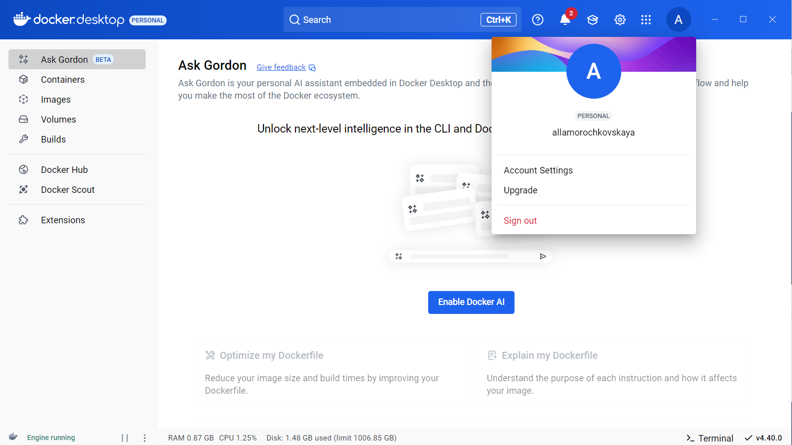

Рисунок 1 – **Установка Docker**

**2. Работа с образами**

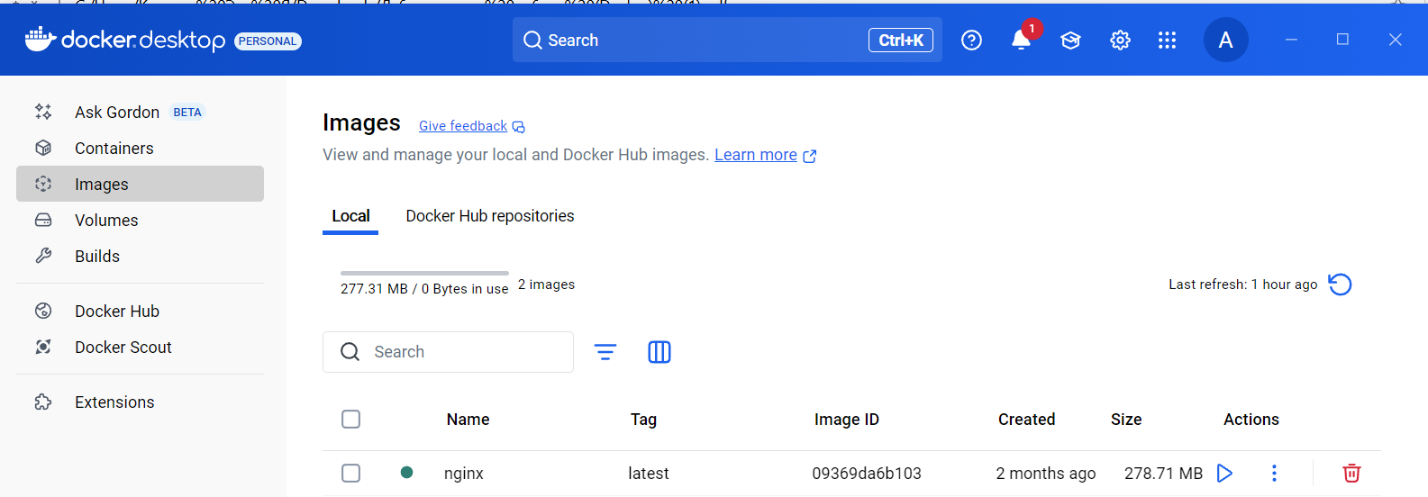

Рисунок 2 – **Загрузка образа nginx из Docker Hub.**

Рисунок 3 – **Запуск контейнера**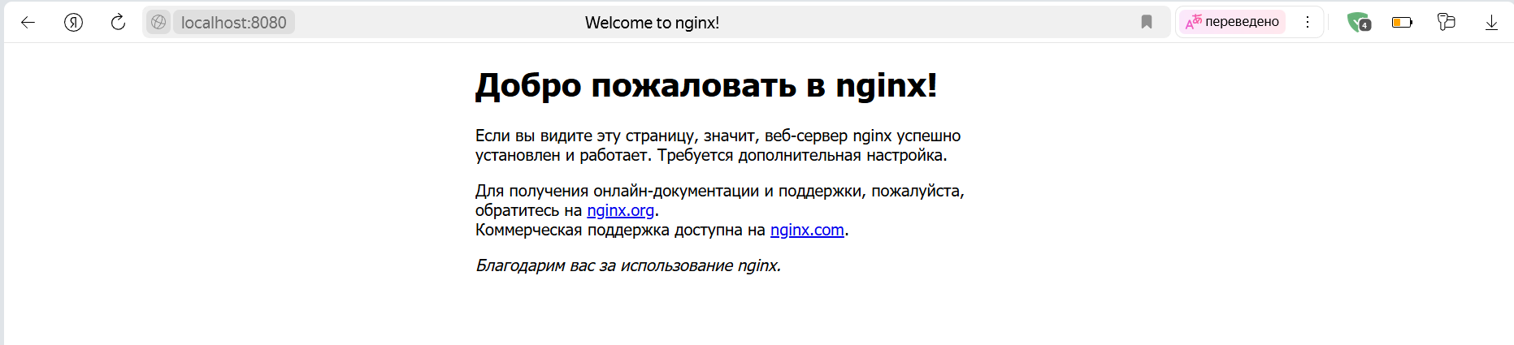

Рисунок 4 – **Веб-страница Nginx в браузере.**

**3. Создание пользовательского образа**

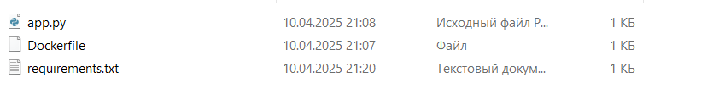

Рисунок 5 – **Необходимые файлы**

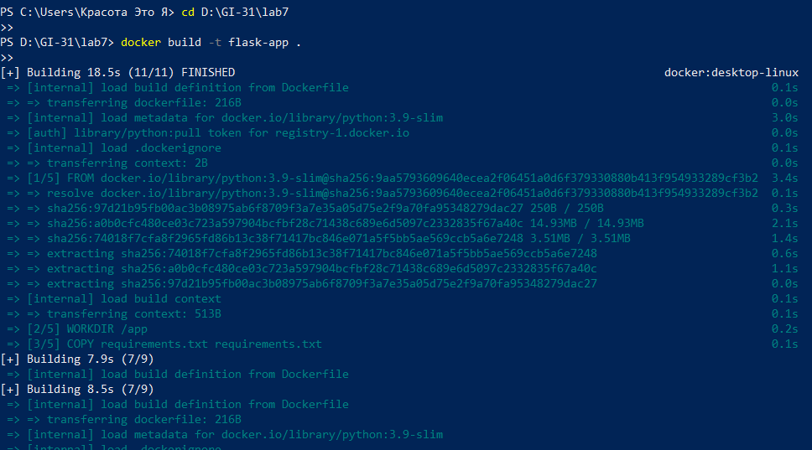

Рисунок 6 – **Сбор образа**



Рисунок 7 – **Запуск контейнера**

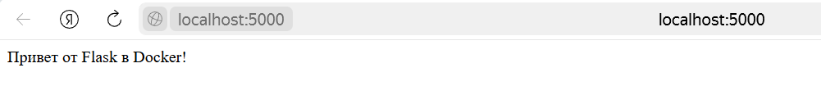

Рисунок 8 – **Flask-приложение**

**4. Работа с томами (Volumes)**



Рисунок 9 – **Создание тома**



Рисунок 10 – **Запуск контейнера с подключением тома**

* •

Вход в работающий контейнер 9ca106568e8 с помощью команды docker exec. Используя команду echo, создали файл test.txt с текстом на русском языке в директории /app/data. Просмотрела содержимое файла test.txt, убедившись, что текст сохранён. Перезапустила контейнер с помощью команды docker restart. После перезапуска повторно открыла файл test.txt и убедилась, что данные остались сохранёнными.

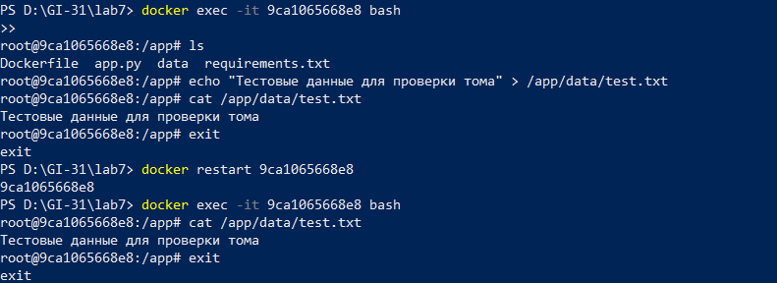

Рисунок 11 – **Контейнер**

**5. Сеть в Docker:**



Рисунок 12 – **Создание сети**

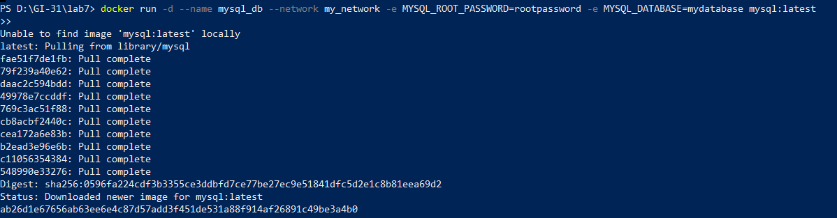 Рисунок 13 – **Создание и запуск контейнера с базой данных**

Запустите контейнер с вашим Flask-приложением



Рисунок 14 – **Запуск контейнера с Flask-приложением**



Рисунок 14 – **Вход в контейнер с Flask**

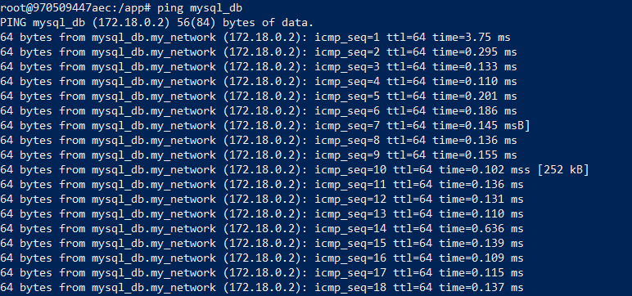

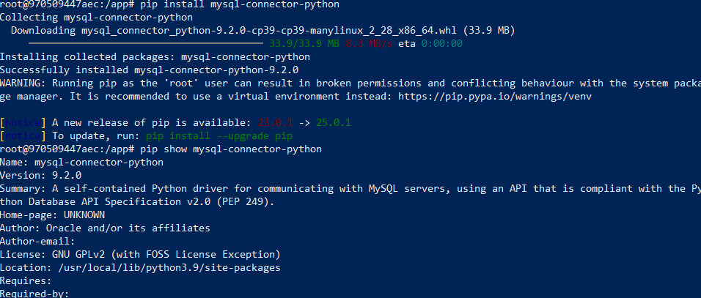

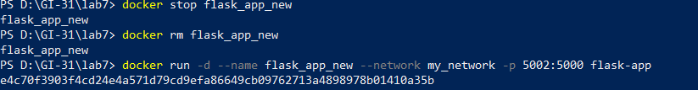

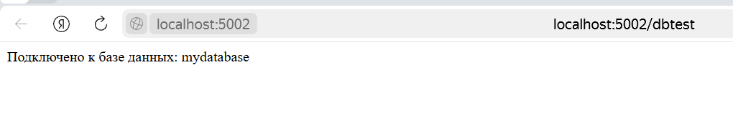

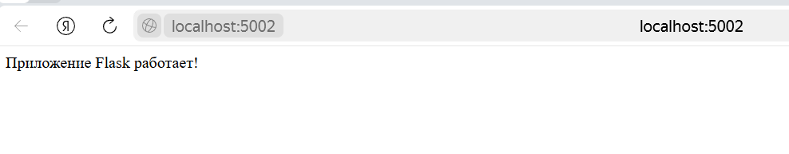

**6. Docker Compose**

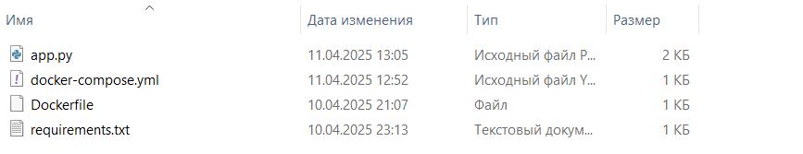

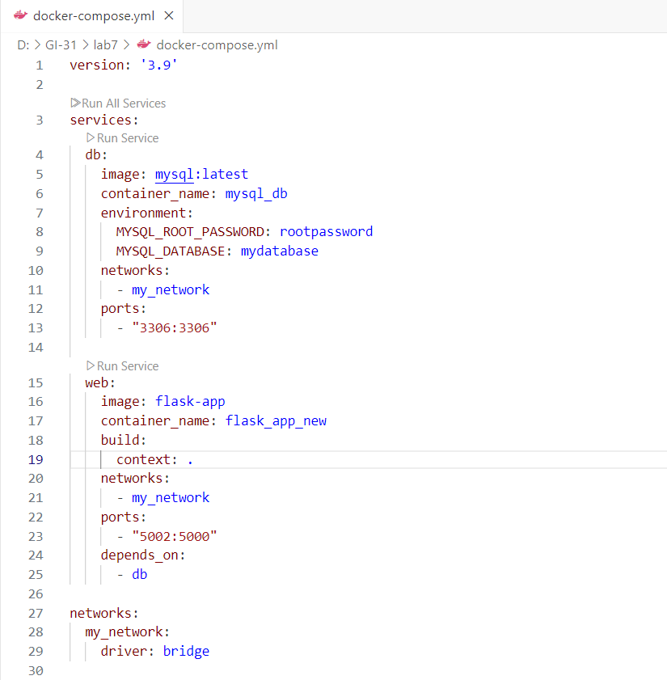



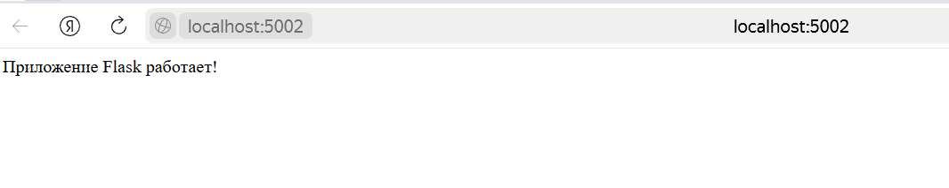

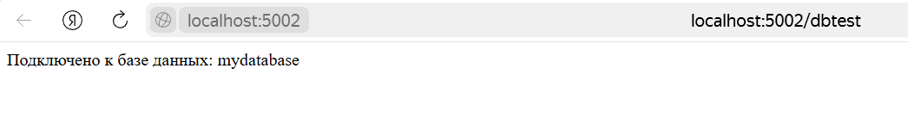

**7. Очистка ресурсов.**

Удаление контейнеров

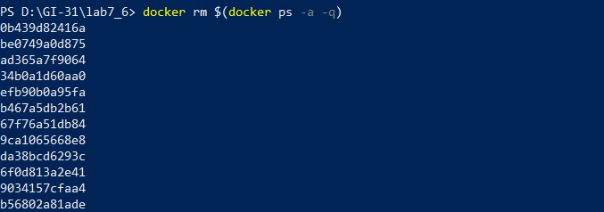

Проверка образов:

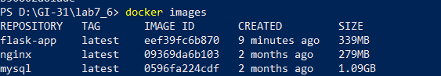

Удаление всех образов:

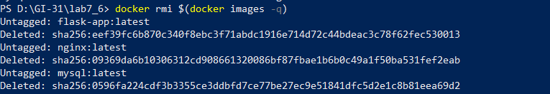

Удаление тома:

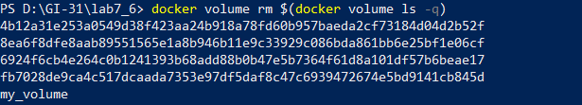

Удаление сети:

